後山のエドヒガン写真

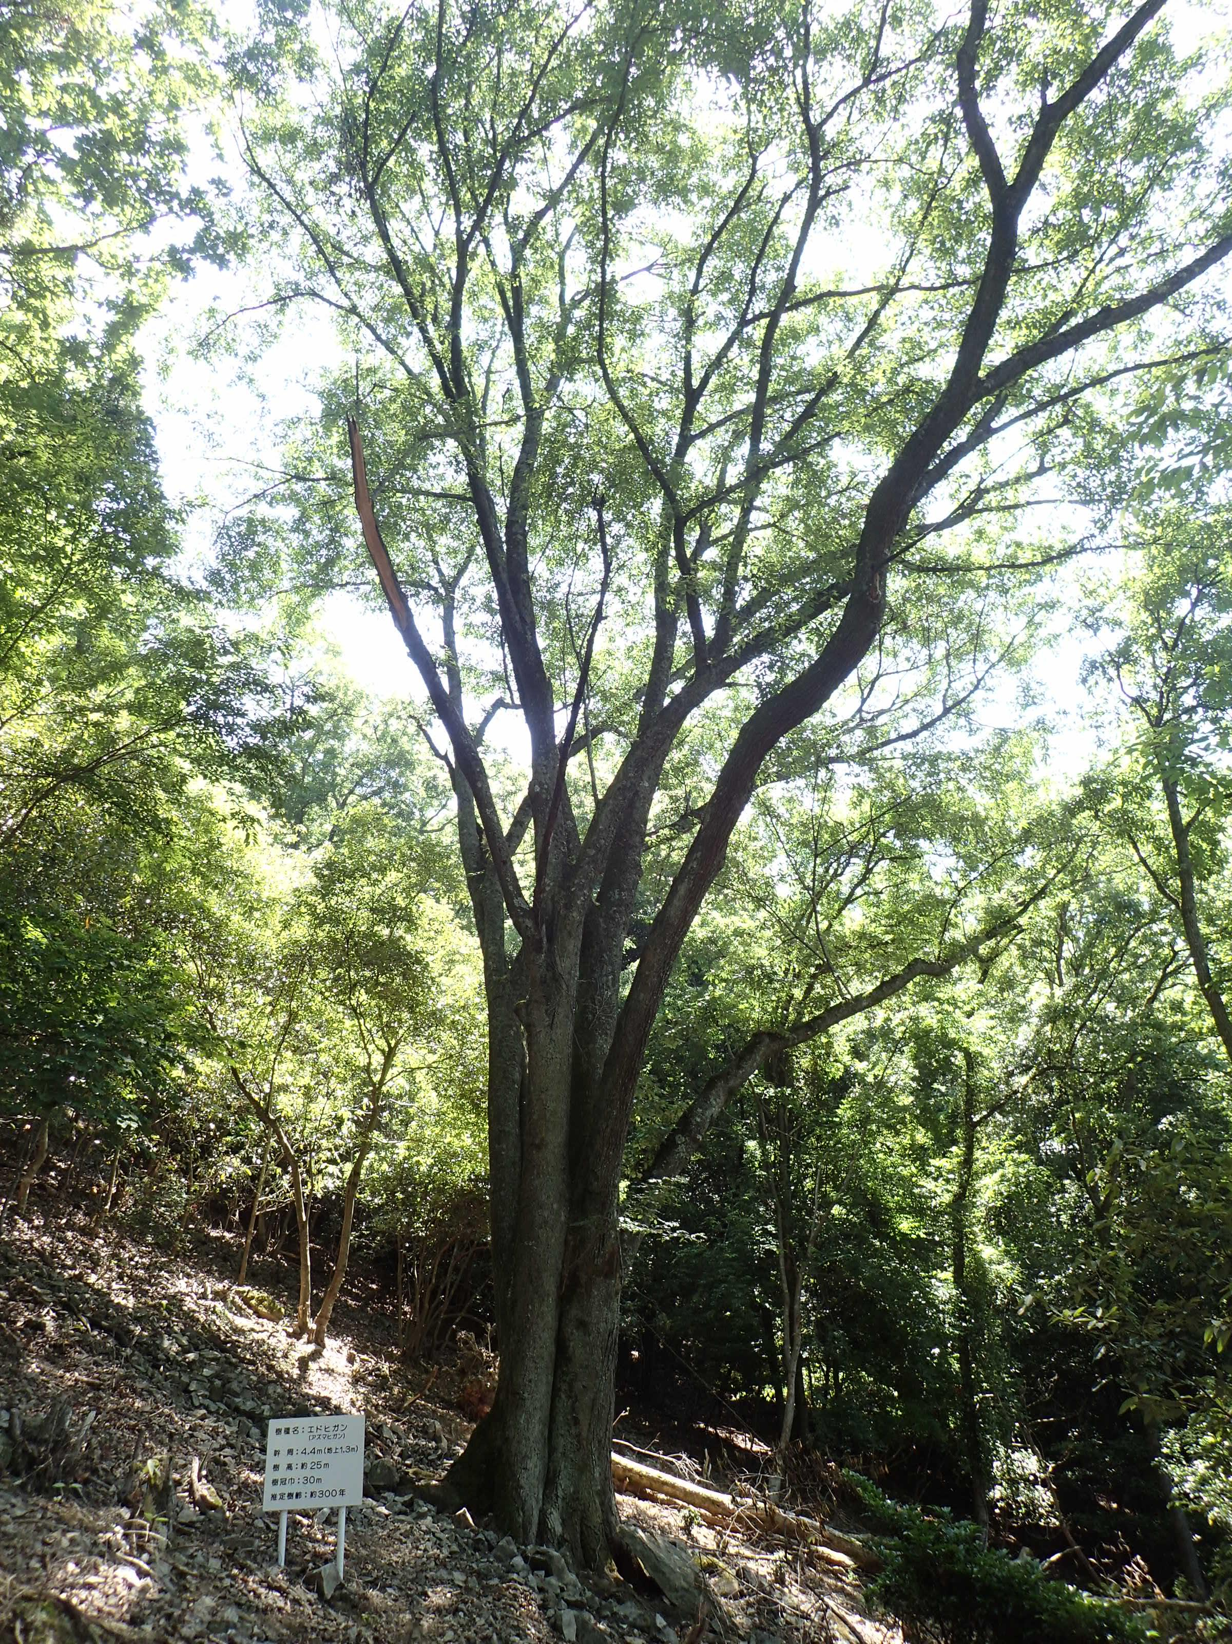

エドヒガン全景（令和２年６月上旬撮影）

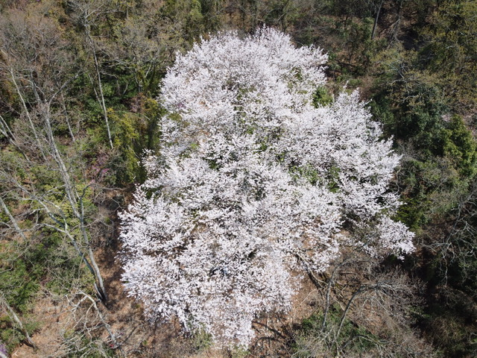

開花時の空撮写真

